**救灾专用棉大衣技术文件**

**1要求**

**1.1** **样式见图1:**

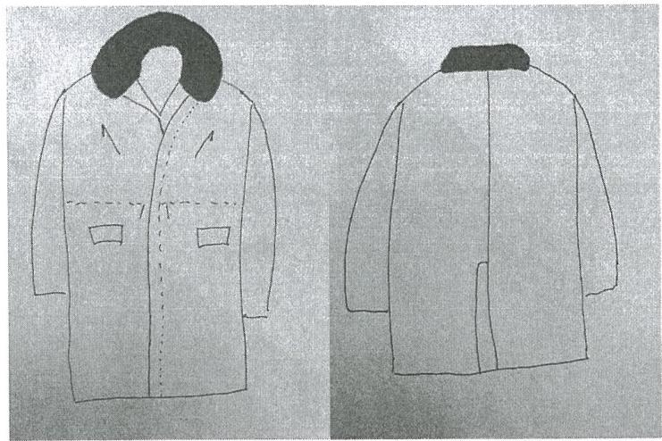

图1:棉大衣样式

**1.2号型与规格**

1.2.1棉大衣分为大号、中号和小号。

1.2.2棉大衣规格尺寸与允许偏差见:采用暗门襟，内拉链，门襟处暗扣。

**1.3颜色**

1.3.1面料颜色：深橄榄绿色，见下图。

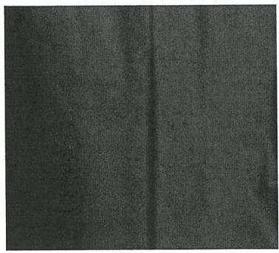

1.3.2里料颜色：深橄榄绿色与面料颜色相匹配。

1.3.3领绒颜色：黑色割圈绒，按符合主管部门批准的标样。

1.3.4缝纫、锁钉线颜色：与面料颜色相匹配。

1.3.5聚酯四眼扣颜色：与面料颜色相匹配。

**1.4色泽偏差范围**

1.4.1成品表面颜色不低于4级，评定级别按GB/T 250-2008规定。

1.4.2成品非表面颜色不低于3-4级，评定级别按GB/T 250-2008规定。 **1.5材料规格及用途按表2规定。**

**表** **2** **材料规格及用途**

|  |  |  |  |
| --- | --- | --- | --- |
| **材料名称** | **规格** | **质量要求** | **用途** |
| 涤棉布 | 27.8×27.8/274×147 | GB/T5326-2009 | 面料、袋口垫布、开衩  贴边、开衩掩襟、开衩  暗牌面里 |
| 棉平布 | 18.5×18.5/274×173 | GB/T 14464—2017 | 里料、袋布、小肩垫条、 袖窿条、袖山拉条 |
| 充填中空涤纶短纤维絮片 | 280g/m² | — | 身保暖层 |
| 280g/m² | 袖保暖层、领里(稍薄) |
| 本色棉平布 | 25tex/28tex | — | 袋盖、袋口 |
| 割圈绒 | 毛高8 mm | FZ/T 72002—2019 | 领面 |

|  |  |  |  |
| --- | --- | --- | --- |
| 涤纶缝纫线 | 11.8tex×3 | GB/T 6836-2018 | 缝纫、绗棉、锁眼 |
| 棉丝光线 | 14tex×2×3 | 钉扣 |
| 绣花线 | 133dtex×2 | FZ/T63002—2023 | 绣花 |
| 聚酯树脂四眼扣 | Φ26 mm | / | 前门襟扣 |
| Φ15 mm | 后开衩扣 |
| 领钩 | 大号方型 | 按标样 | 领头 |
| 聚丙烯编织布 | 单面复膜型 | - | 外包装 |
| 牛皮纸 | ≥70g/m² | QB/T 29593-2013 | 内包装 |
| 缝包绳 | Φ0.2cm二股 | 断裂强力≥200N | 缝包 |
| 捆包麻绳 | Φ0.7cm三股 | 断裂强力≥1100N | 捆包 |

注：1、标样是由采购方发放或由生产企业报送经采购方批准的标准实物样品

2、如有最新标准按最新标准执行

**1.6敷衬**

1.6.1领里、袋盖面、袋口各敷衬一层。

1.6.2衬的收缩率应与面料相适宜。

**1.7缝制**

1.7.1缝制质量要求

缝纫线路顺直，定位准确，距边宽窄一致，结合牢固，松紧适宜。

**2标志、包装、运输与贮存**

**2.1 产品标志**

2.1.1 棉大衣文字标识

[2.1.1.1](4.1.1.1) “应急救灾”,字体隶书，颜色为黄色。

[2.1.1.2](4.1.1.2) 字体大小为3 cm, 印在棉大衣内领口下方正中。

2.1.2产品使用说明标签

[2.1.2.1](4.1.2.1) 大小为8cm,宽 3cm, 对折成长4cm, 宽 3cm。

[2.1.2.2](4.1.2.2)白底黑字，留有缝头。

[2.1.2.3](4.1.2.3)夹缝在棉大衣里左侧缝距底边50cm处。

**2.2外包装标志(以下格式为中标单位供货时的包装标志，外包装需用专业机械进行打包)**  2.2.1外包装正、背两面需标注产品名称、数量、重量、生产日期、承制单位名称、生产批 号和监制单位名称。其产品名称、承制单位名称及监制单位名称为黑体字，其余为宋体字；

字体大小事宜、布局合理，见下图。

|  |  |  |  |
| --- | --- | --- | --- |
| **应急救灾专用** | | | **棉大衣** |
| 数 量 | 10件  (大2中5小3) | 重 量 | **kg |
| 生产批号 |  | 生产日期 | 年月 |
| 承 制 |  | 电 话 |  |
| **陕西省粮食和物资储备局、陕西省应急管理厅监制** | | | |

正面

|  |
| --- |
| **救灾物资**  **注** **意** **防** **潮** |

背面

2.2.2外包装要求

外层包装材料用聚丙烯编织布，内衬防潮牛皮纸，牛皮纸质量应符合GB/T22865—2008

的规定。能够耐受正常运输和贮存，防霉、防潮。

2 .3包装

2.3.1 棉大衣反面向外折叠，每10件一包，上下各加垫一层牛皮纸，牛皮纸的质量应符合 QB/T 3516—1999的规定。用聚丙烯编织布包裹，聚丙烯编织布的质量应符合规定。 包裹后用Φ0.2cm两合股加捻绳缝包，缝包针距为1针/3cm～1针/4cm, 逐针打结。再用φ 0.7cm 麻绳捆扎成一横三竖，横竖均为双道。麻绳的质量应符合表2的规定。包形尺寸为65 cm×45 cm×35cm(长×宽×高)捆扎应牢固、严紧。。

2.3.2棉大衣为配号包装，每包内大号2件、中号5件，小号3件。

2.3.3每包棉大衣的包装内需放检验单，样式见图4。其中“检验单”、“产品名称”、“数量”、 “号型配比”“生产日期”“检验人员”、“承制单位名称”标题为黑体字，其他为宋体字。 检验单尺寸为B5纸的1/4,字体大小适宜。

|  |  |
| --- | --- |
| **检** **验** **单** | |
| 产品名称 |  |
| 数量/号型比例 | 件 号 |
| 生产日期 | 年 月 日 |
| 检验人员 | (检验工号) |
| 承制单位名称 | (单位全称) |